ISH 2019:
Danfoss zeigt Smart-Heating-Lösungen mit integriertem automatischem hydraulischem Abgleich

Megatrends im Fernwärmesektor als weiteres Schwerpunkthema

Unter dem Motto „A connected world” stellt Danfoss auf der ISH Smart-Heating-Konzepte mit integriertem automatischem hydraulischem Abgleich vor. Weitere Fokusthemen sind Abgleichslösungen für Zweckbauten sowie Megatrends im Fernwärmesektor. Besucher finden Danfoss in Halle 9.1, Stand C06.

Offenbach am Main, 01. Februar 2019 – Danfoss, einer der Weltmarktführer auf dem Gebiet der Wärmetechnik, stellt auf der ISH 2019 (11.-15. März, Messe Frankfurt, Halle 9.1, Stand C06) Heating-Lösungen für Wohn- und Zweckbauten sowie Trends im Fernwärmesektor vor. Unter dem Motto „A connected world“ rückt das dänische Unternehmen dabei verstärkt die Themen Digitalisierung und intelligente Gebäudesteuerung in den Fokus. Abgerundet wird der Messeauftritt durch einen Rückblick auf 75 Jahre Heizkörperthermostat.

Im Mittelpunkt der Messepräsentation stehen ausgefeilte Smart-Heating-Konzepte für Ein- und Zweifamilienhäuser – mit integrierten, BAFA- und KfW-förderfähigen Lösungen für den automatischen hydraulischen Abgleich. Installationen am Messestand verdeutlichen, wie Heizanlagen über intelligente Ventile und Thermostate sowie das Alexa-kompatible Smart-Heating-System Danfoss Link zentral gesteuert und zugleich ohne Berechnung und Ventil-Voreinstellung hydraulisch abgeglichen werden können. Zudem zeigt Danfoss intelligente Ventilkomponenten für den dynamischen hydraulischen Abgleich in Mehrfamilienhäusern und Zweckgebäuden, darunter die neueste Generation der druckunabhängigen AB-QM Regelventile sowie den digitalen Ventilstellantrieb NovoCon.

Im Bereich Fernwärme informiert der dänische Heating-Spezialist über Megatrends im Zuge der wachsenden Urbanisierung. Themen sind etwa die Optimierung von Fernwärmenetzen über das Prognose- und Planungstool Mentor Planner sowie neueste Cloud-Lösungen zur bedarfsgerechten Anpassung der Fernwärme-Vorlauftemperatur.

Wie immer haben Standbesucher die Möglichkeit, alle vorgestellten Lösungen auch haptisch zu erleben, Bedientests durchzuführen und sich intensiv mit Technologiespezialisten und Vertriebsmitarbeitern auszutauschen. Anlässlich des 75jährigen Jubiläums der Entwicklung des Heizkörperthermostats durch Danfoss-Gründer Mads Clausen gibt es am Messestand außerdem eine Schautafel mit vielen historischen Exponaten. Nähere Informationen zum Danfoss Produkt- und Lösungsportfolio finden Interessenten online unter www.danfoss.de

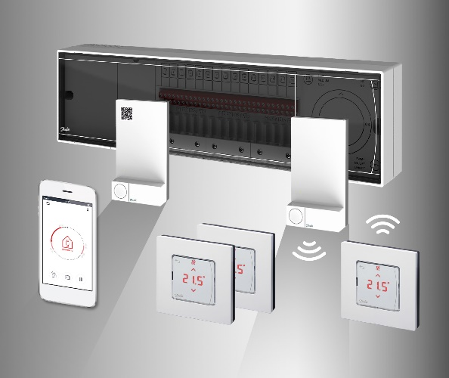
Bild 1: Smart Heating im Wohnbau mit Danfoss Icon Raumthermostaten für Fußbodenheizung. ©Danfoss


Bild 2: Digitaler Stellantrieb Danfoss NovoCon für dynamischen hydraulischen Abgleich in Zweckbauten wie zum Beispiel Bürogebäuden, Hotels oder Krankenhäusern. ©Danfoss

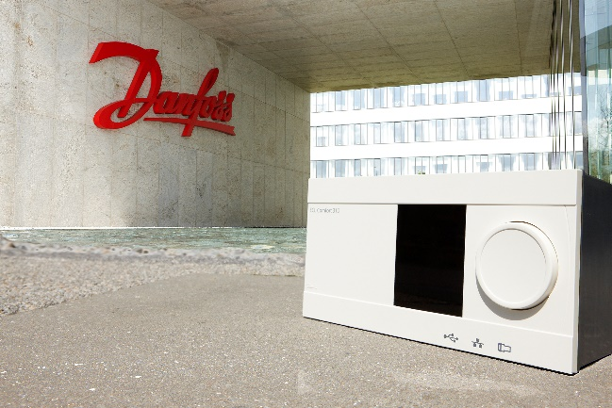
Bild 3: Danfoss ECL Comfort 310 Regler zur witterungsgeführten Vorlauftemperaturregelung in Fernwärme-, Zentralheizungs- und Fernkältesystemen. ©Danfoss

Über Danfoss und Danfoss Heating

Die Danfoss A/S ist einer der Weltmarktführer auf den Feldern der Wärme-, Kälte- und Antriebstechnik und erwirtschaftete 2017 einen Jahresumsatz von 5,8 Milliarden US-Dollar. Das Unternehmen mit Hauptsitz in Nordborg/Dänemark wurde 1933 gegründet und erhielt 1946 seinen heutigen Namen. Es befindet sich unverändert im Privatbesitz der Gründerfamilie. Danfoss beschäftigt weltweit mehr als 26.000 Mitarbeiter, davon über 5.300 im Heating Segment, und unterhält insgesamt 53 Produktionsstätten in 21 Ländern. Standort der Danfoss Deutschlandzentrale ist Offenbach am Main.

Bekanntestes Danfoss Heating Erzeugnis ist das thermostatische Heizkörperventil, das Gründer Mads Clausen 1943 entwickelte und in den 1950er Jahren zur Marktreife brachte. Heute steht das Unternehmen für eine Vielzahl maßgeblicher Lösungen auf dem Feld der Wärmetechnik – von digitalen Komponenten und Steuerungssystemen für smartes Heizen in Wohn- und Zweckgebäuden bis hin zu Fernwärme- und Warmwasseranlagen für komplette Wohngebiete. Das Danfoss Heating Portfolio umfasst über 4.000 Produkte, die in 100 Ländern vertrieben werden. Wichtige Absatzmärkte sind unter anderem Dänemark, Deutschland und China.

Unter dem Motto „Engineering Tomorrow“ setzt sich Danfoss mit seinen Entwicklungen für Nachhaltigkeit in Energie- und Nahrungsmittelversorgung, Infrastrukturaufbau und Klimaschutz ein. Darüber hinaus engagiert sich das Unternehmen für Schutz und Erforschung neu entdeckter Arten und hat in diesem Kontext die Namenspatenschaft für eine auf Madagaskar beheimatete Lemurenart übernommen: den Danfoss-Mausmaki (Microcebus danfossi). Weitere Informationen über Danfoss finden Sie unter www.danfoss.de.

Pressekontakt Danfoss:

Danfoss GmbH
Heating Segment
Mónica Casas Gil
Carl-Legien-Straße 8
D-63073 Offenbach/Main
Tel.: +49 69 8902-180
Fax: +49 69 8902 466-801
E-mail: monica.casas@danfoss.com
www.waerme.danfoss.de

Pressekontakt Agentur:

Riba:BusinessTalk GmbH
Michael Beyrau
Senior PR Consultant & HR Manager
Klostergut Besselich
56182 Urbar / Koblenz
Tel.: +49 (0)261-963 757-27
E-Mail: mbeyrau@riba.eu
Web: www.riba.eu

